# 00 TEVS30前处理bug

### 1 调用cv::resize()接口对YUV图像resize

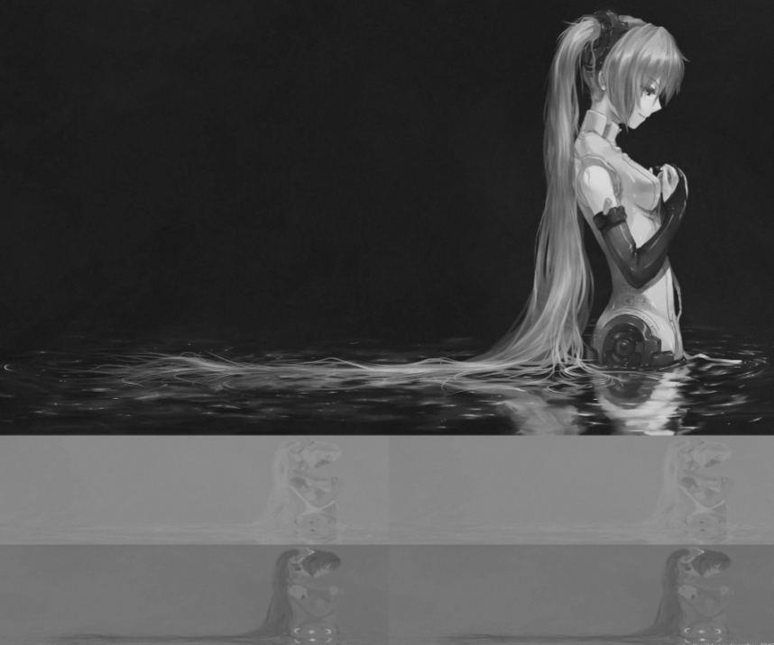



调用opencv的resize，只会在宽高方向对图像进行插值，成比例的缩小，但这会破坏YUV420的排布顺序

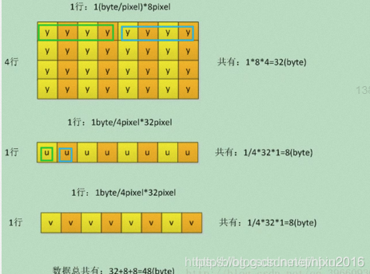

正确的YUVresize效果如下：<https://www.cnblogs.com/cyssmile/p/13725389.html>

resize后，在UV通道相比resize前有错位

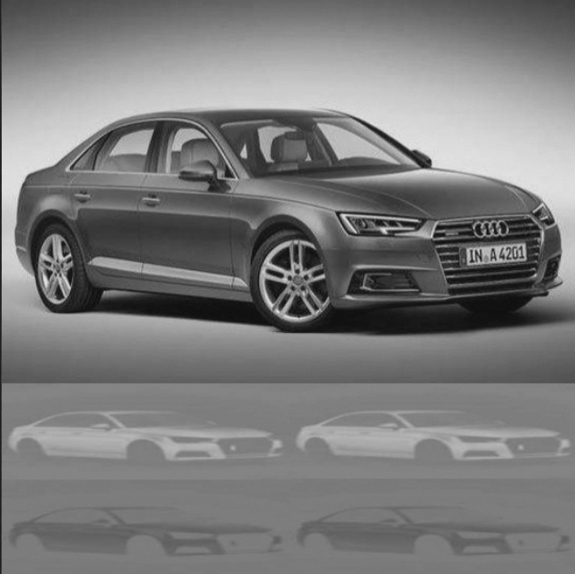

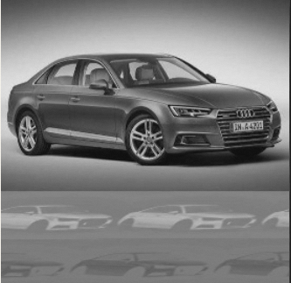

### 2 cropYUV图像色域匹配错误

错误的写法

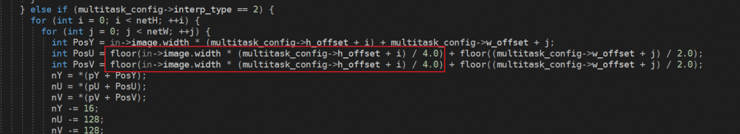

修改后：

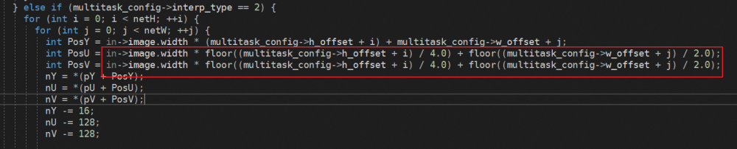

效果图对比

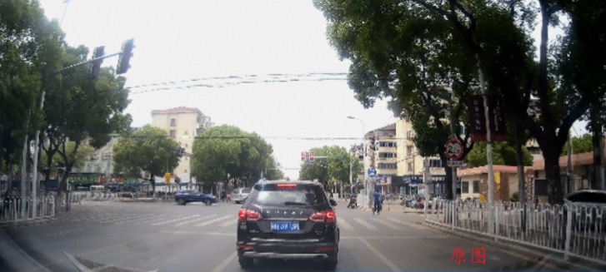

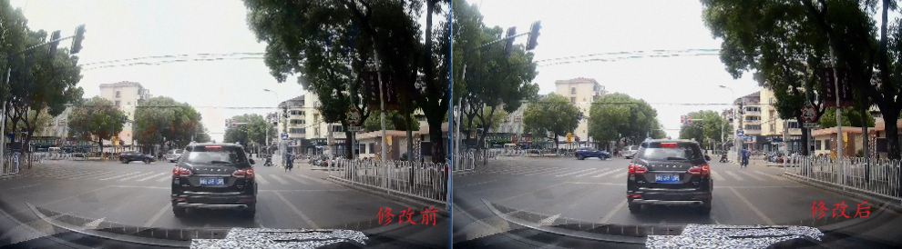

原因分析：

YUV420图像格式：4个Y对应1组UV

width * floor((h_offset + i) / 4.0) ≠ floor(width *(h_offset + i) / 4.0)

4个Y对应1组UV的含义：width * floor(高度偏移量 /4)

### 3 总结

